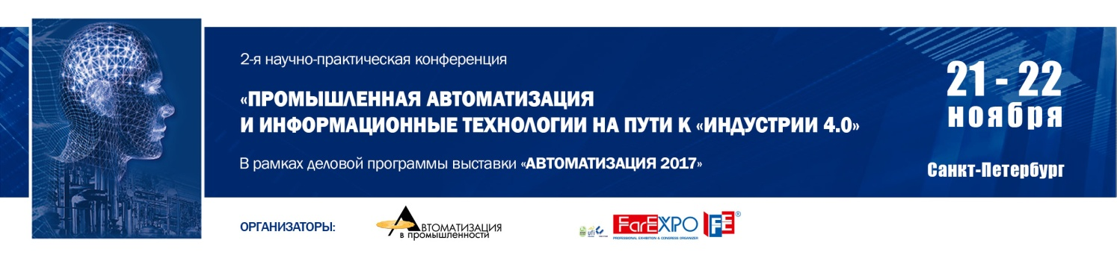

СПОНСОРСКАЯ ПОДДЕРЖКА

Пакет «ГЕНЕРАЛЬНЫЙ ПАРТНЕР КОНФЕРЕНЦИИ» – 80 000 р.
- Присвоение статуса – «Генеральный партнер конференции».
- Представление партнера на церемонии открытия конференции.
- Упоминание названия компании в анонсах и пресс-релизах конференции и выставки.
- Включение двух докладов партнера в программу конференции.
- Размещение логотипа партнера на главной странице сайта конференции со ссылкой на сайт компании.
- Размещение информации о деятельности партнера (до 1000 знаков), на сайте конференции в разделе «Спонсоры» с указанием статуса.
- Размещение рекламного баннера (флага, плаката) в зале конференции.
- Размещение рекламного модуля в каталоге выставки.
- Размещение логотипа и статуса компании партнера на всех рекламно-информационных материалах конференции и в каталоге выставки.
- Вложение рекламно-информационных материалов (буклетов, проспектов, CD) в пакеты участников конференции.
- Размещение рекламно-информационных материалов (буклетов, проспектов, CD) на информационном стенде выставки «АВТОМАТИЗАЦИЯ 2017».
- Награждение специальным дипломом выставки «АВТОМАТИЗАЦИЯ 2017».

Пакет «ОФИЦИАЛЬНЫЙ ПАРТНЕР КОНФЕРЕНЦИИ» – 50 000 р.
- Присвоение статуса – «Официальный партнер конференции».
- Представление партнера на церемонии открытия конференции.
- Упоминание названия компании в анонсах и пресс-релизах конференции и выставки.
- Включение одного доклада партнера в программу конференции.
- Размещение логотипа партнера на главной странице сайта конференции со ссылкой на сайт компании.
- Размещение информации о деятельности партнера (до 700 знаков), на сайте конференции в разделе «Спонсоры» с указанием статуса.
- Размещение рекламного баннера в зале конференции.
- Размещение логотипа и статуса компании партнера на всех рекламно-информационных материалах конференции и в каталоге выставки.
- Вложение рекламно-информационных материалов (буклетов, проспектов, CD) в пакеты участников конференции.
- Размещение рекламно-информационных материалов (буклетов, проспектов, CD) на информационном стенде выставки «АВТОМАТИЗАЦИЯ 2017».
- Награждение специальным дипломом выставки «АВТОМАТИЗАЦИЯ 2017».

Пакет «ПАРТНЕР КОНФЕРЕНЦИИ» – 30 000 р.
- Присвоение статуса – «Партнер конференции».
- Представление партнера на церемонии открытия конференции.
- Упоминание названия компании в анонсах и пресс-релизах конференции и выставки.
- Размещение логотипа партнера на главной странице сайта конференции со ссылкой на сайт компании.
- Размещение информации о деятельности партнера (до 700 знаков), на сайте конференции в разделе «Спонсоры» с указанием статуса.
- Размещение логотипа и статуса компании партнера на всех рекламно-информационных материалах конференции и в каталоге выставки.
- Вложение рекламно-информационных материалов (буклетов, проспектов, CD) в пакеты участников конференции.
- Награждение специальным дипломом выставки «АВТОМАТИЗАЦИЯ 2017».

